课 题 研 究 课 记 录 表
教者 | 钟焱鑫 |  | 学校 | 雪堰初中 |  | 时间 |  | 2022.6
课题 | 2021常州市地理结业考试试题讲解 |  |  |  |  | 课时 |  | 1
研究目的 | - 通过对2021常州市地理结业考试典型题目的做、讲、评，了解学生复习中存在的问题，帮助学生澄清认知误区，深化对知识的理解和迁移能力，构建起知识图谱和思维导图，提升解题能力和地理学科素养。  2.精选试题，精练精讲，发挥希沃教学助手的优势以提升地理复习课的教学效能。
研究课范围 |  | 课题组 |  |  | 班级 |  | 八4班
主 要 研 究 内 容 或 步 骤
- 介绍常州市地理结业考试的常见题型——选择题，讲解解题的要领。
- 真题练习：
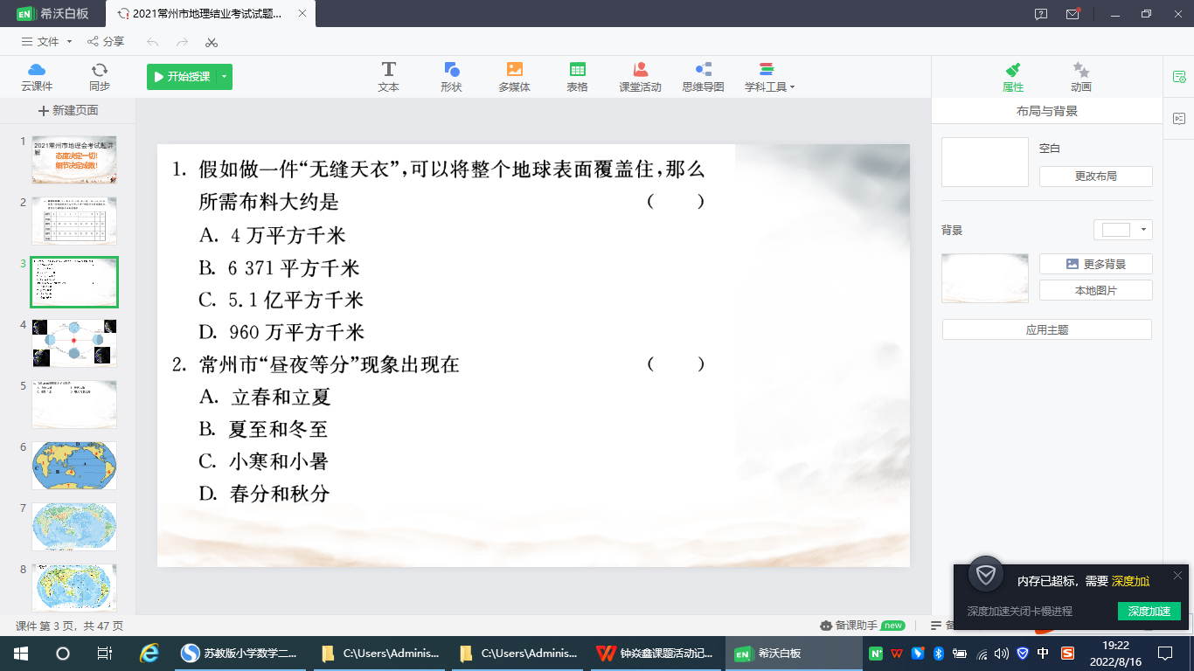
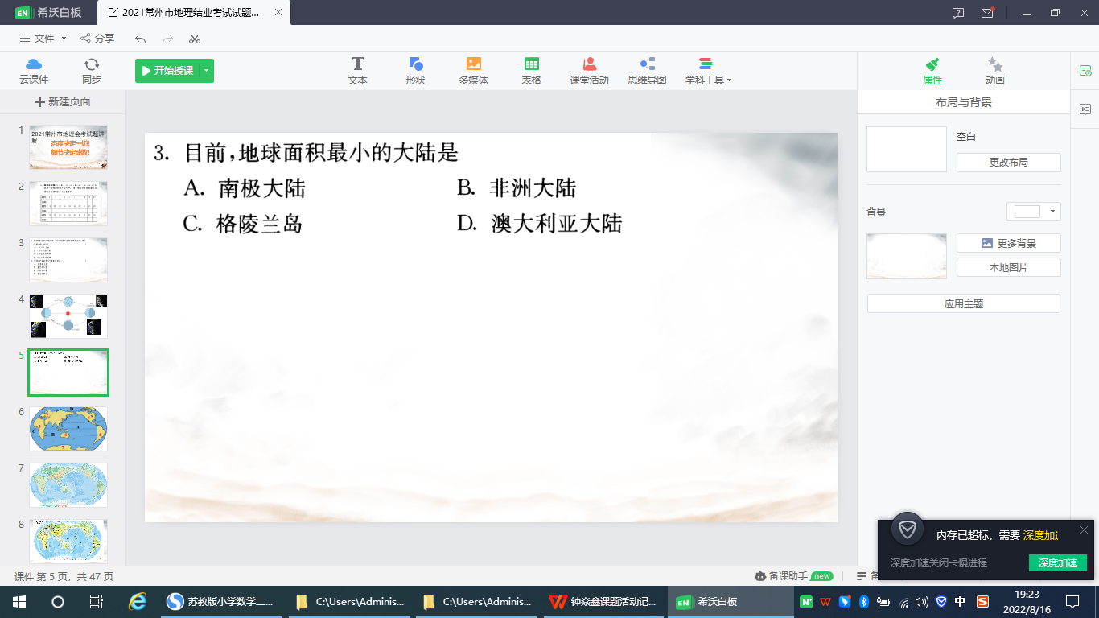
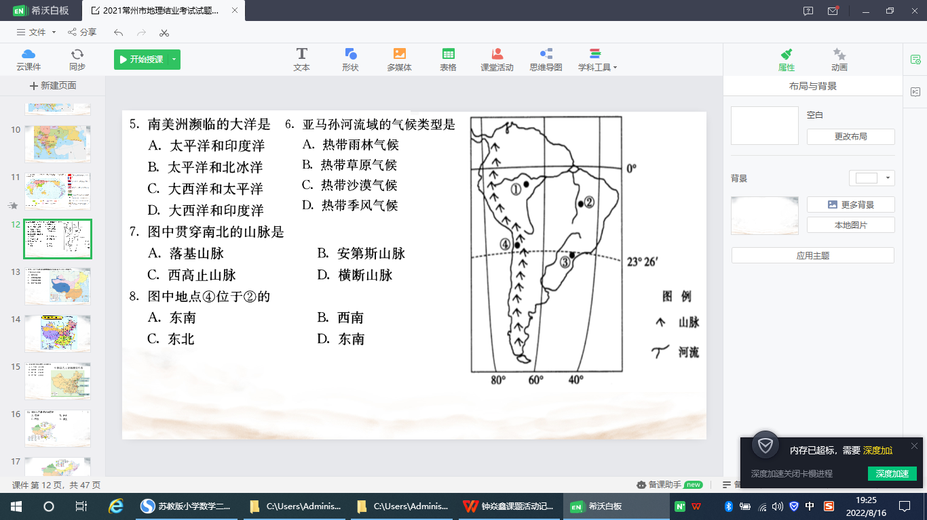
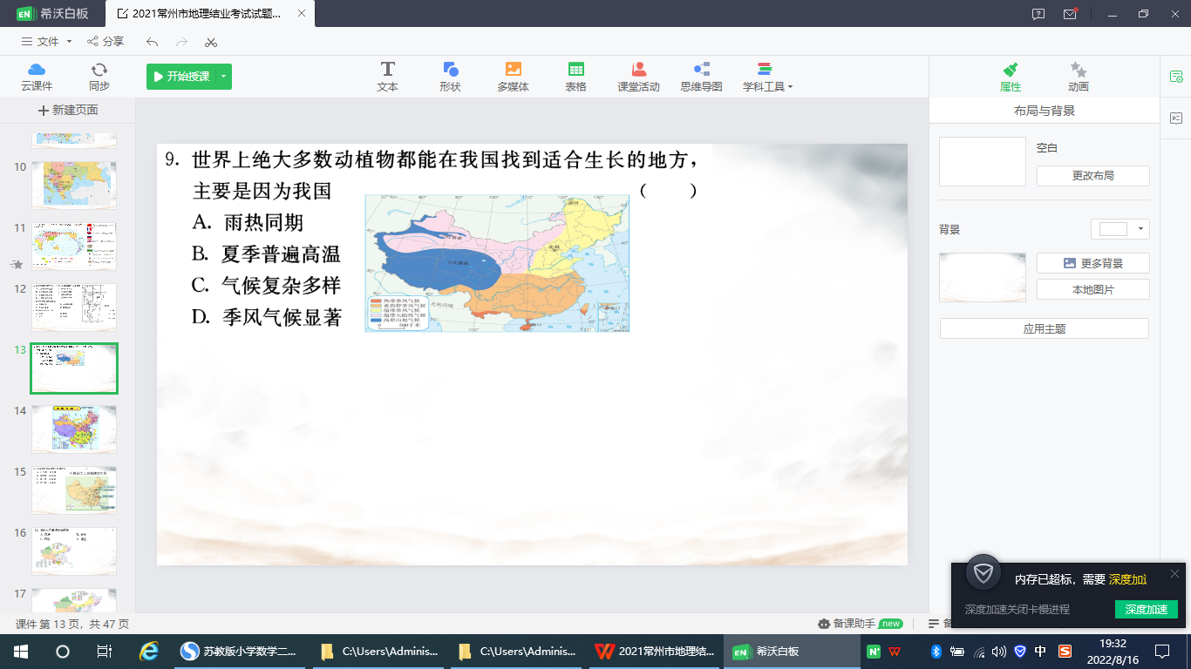
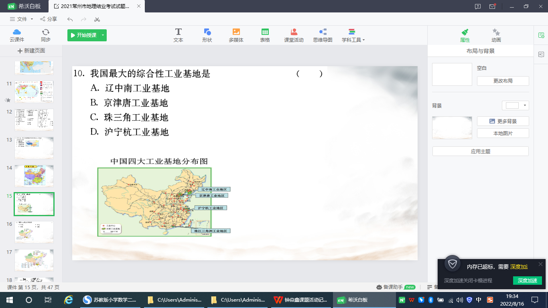
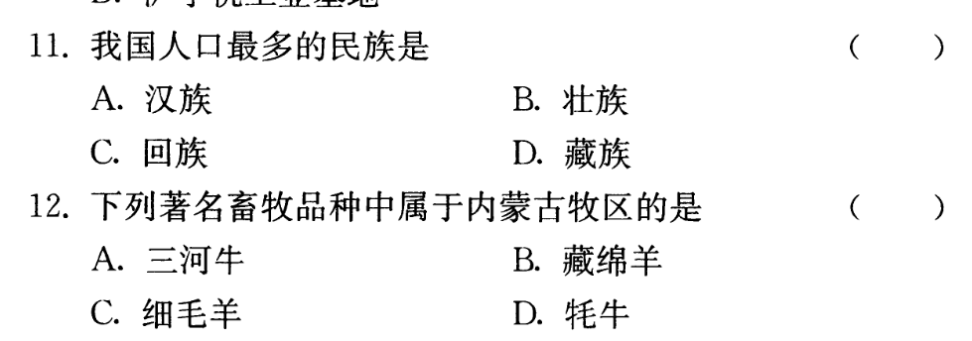
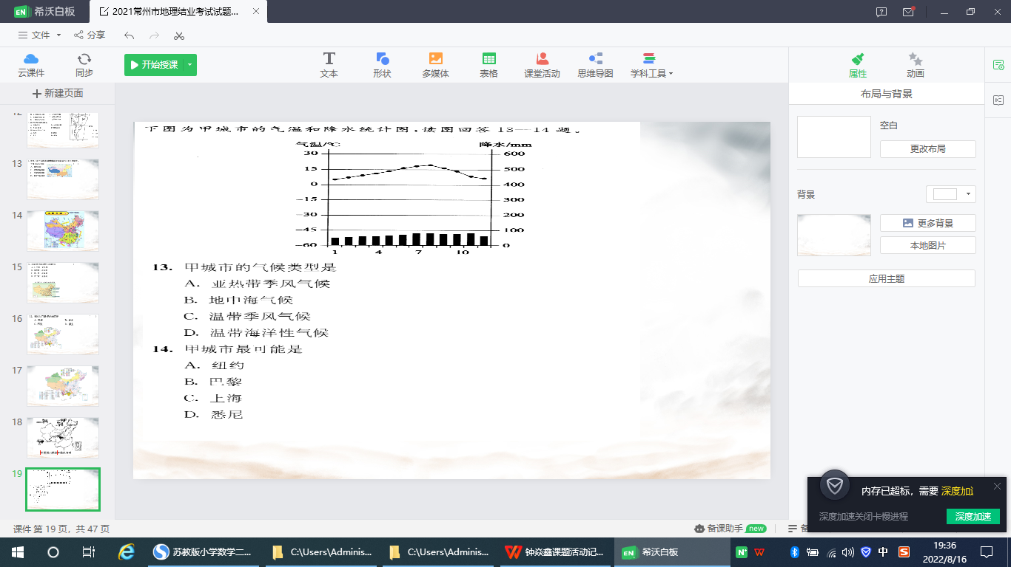
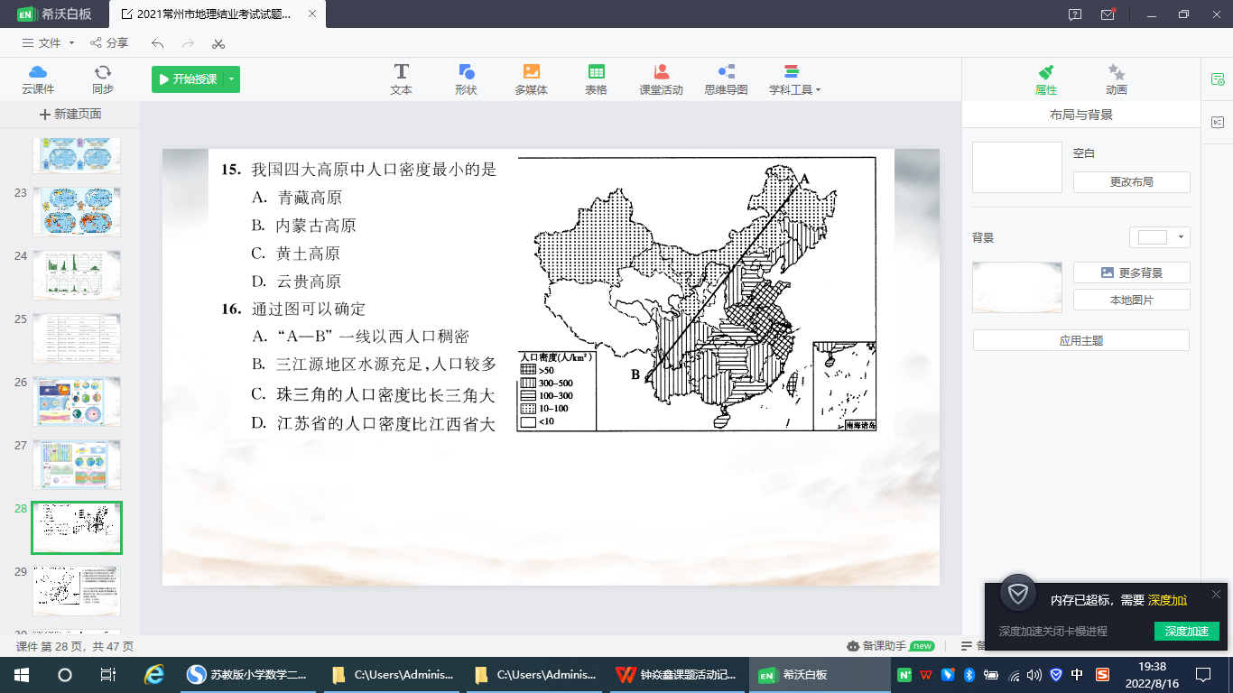
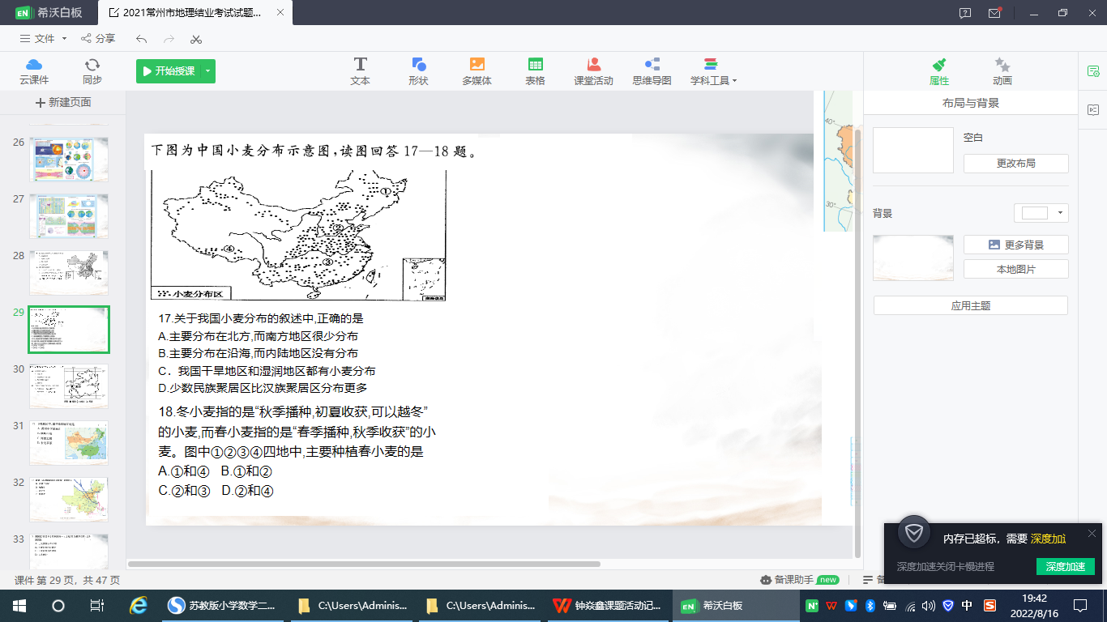
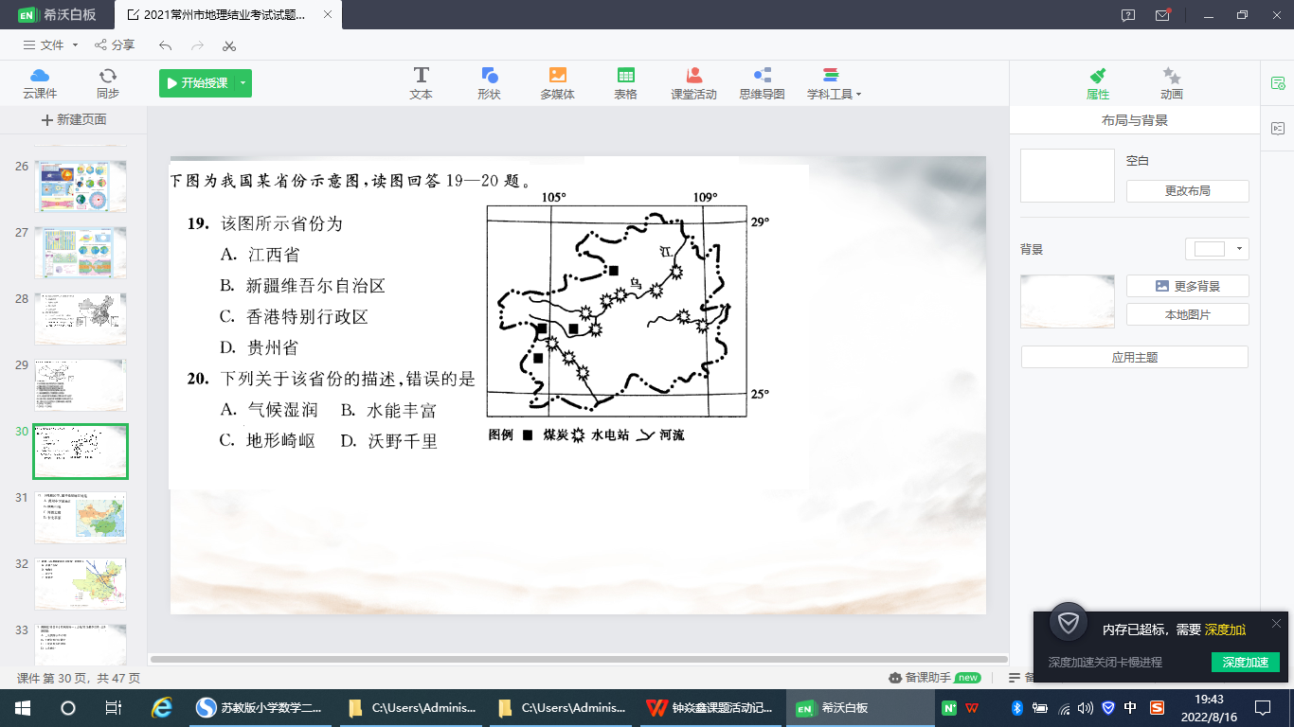
- 学生自主完成习题
- 学生小组交流
- 教师答疑
- 师生互动，讲评答案
- 教师梳理知识，总结答题技巧。
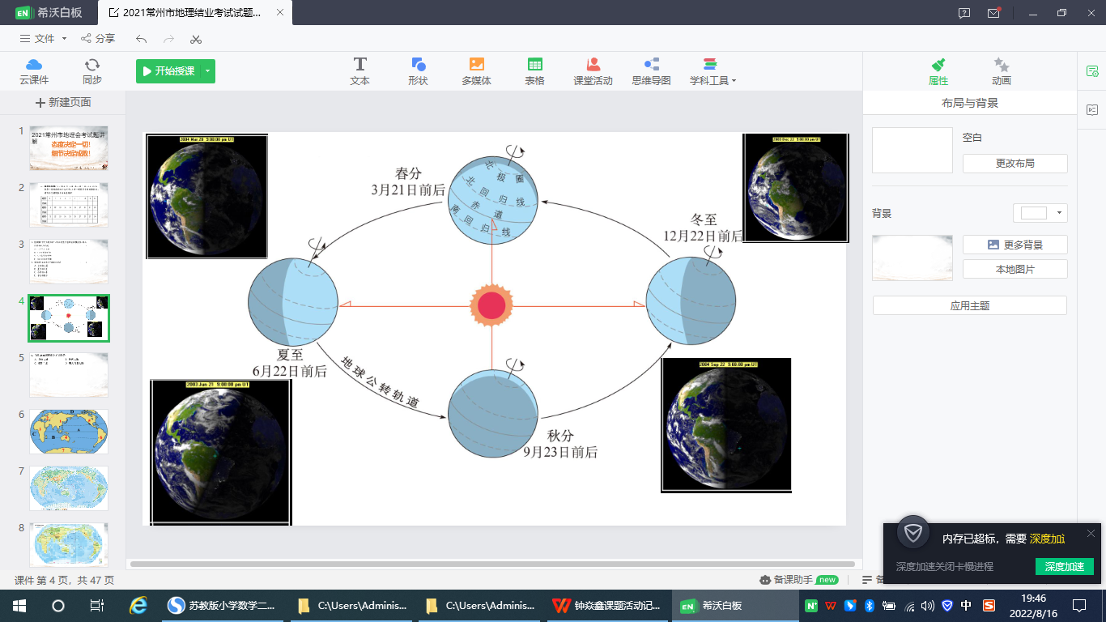
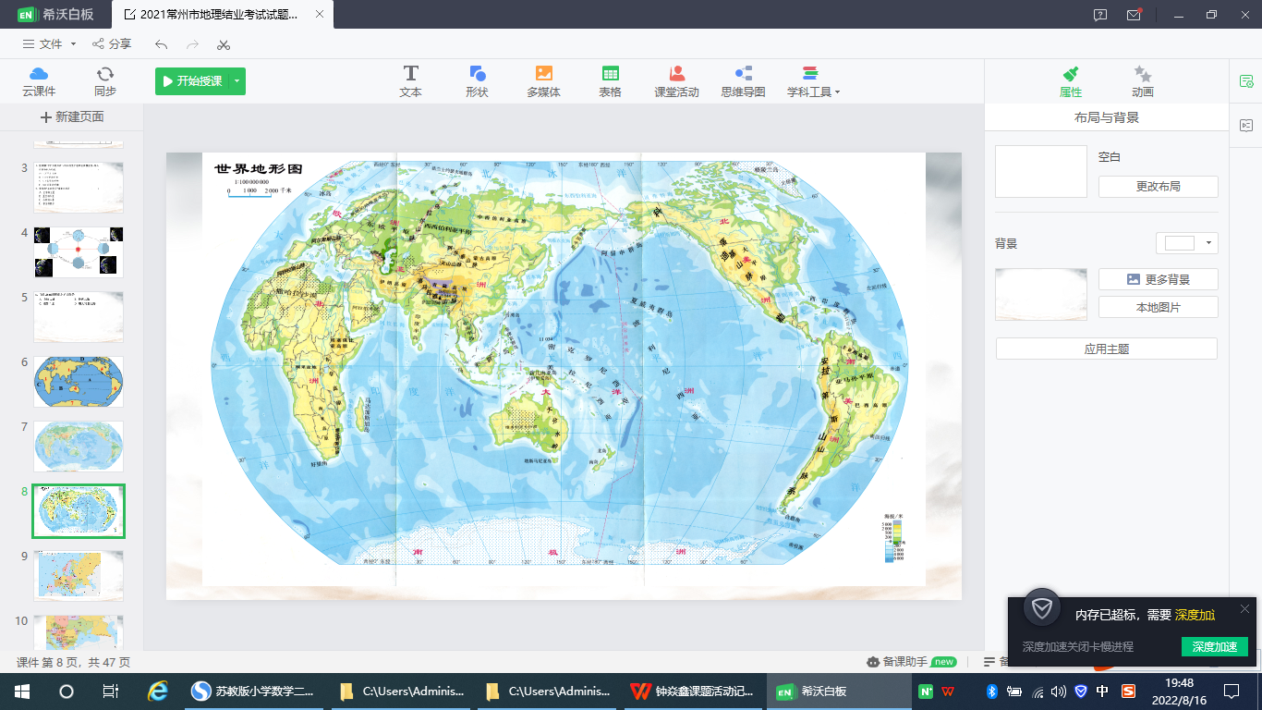
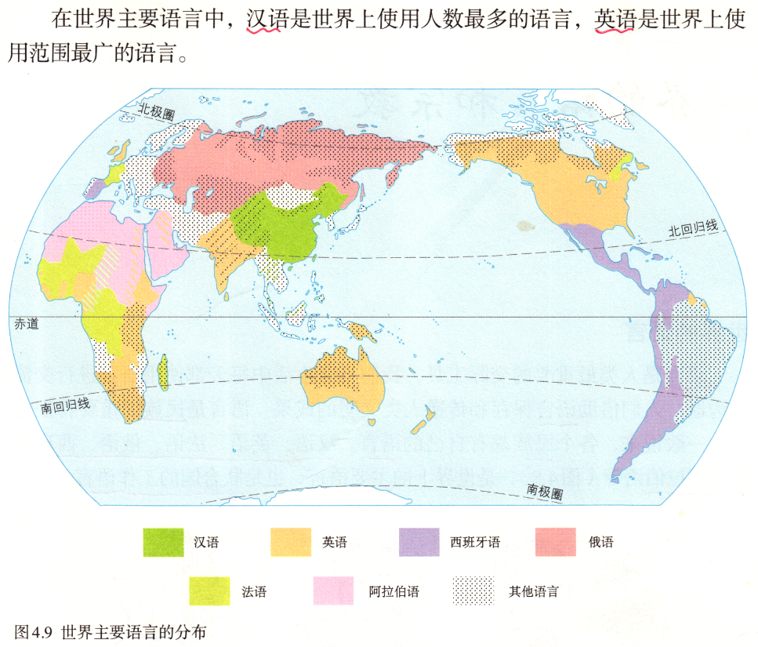
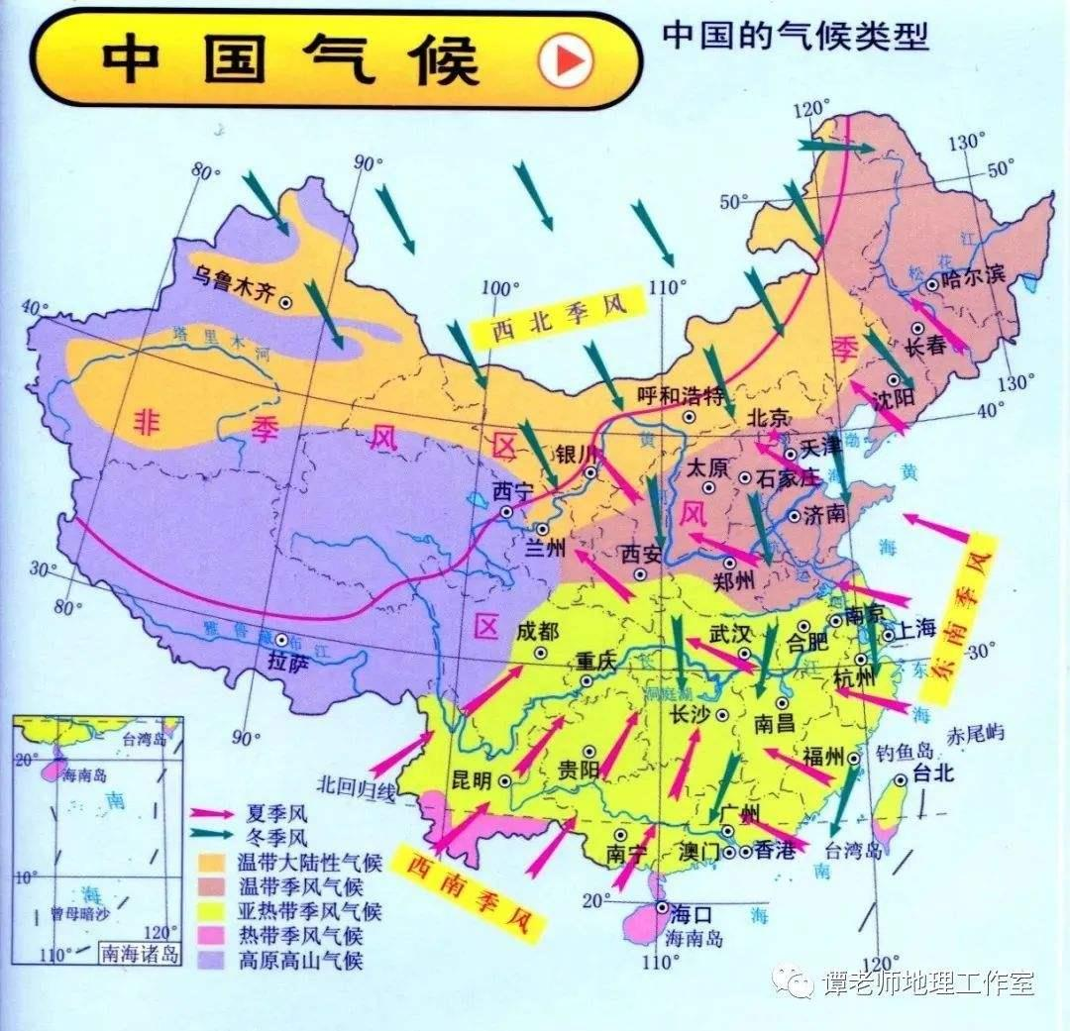
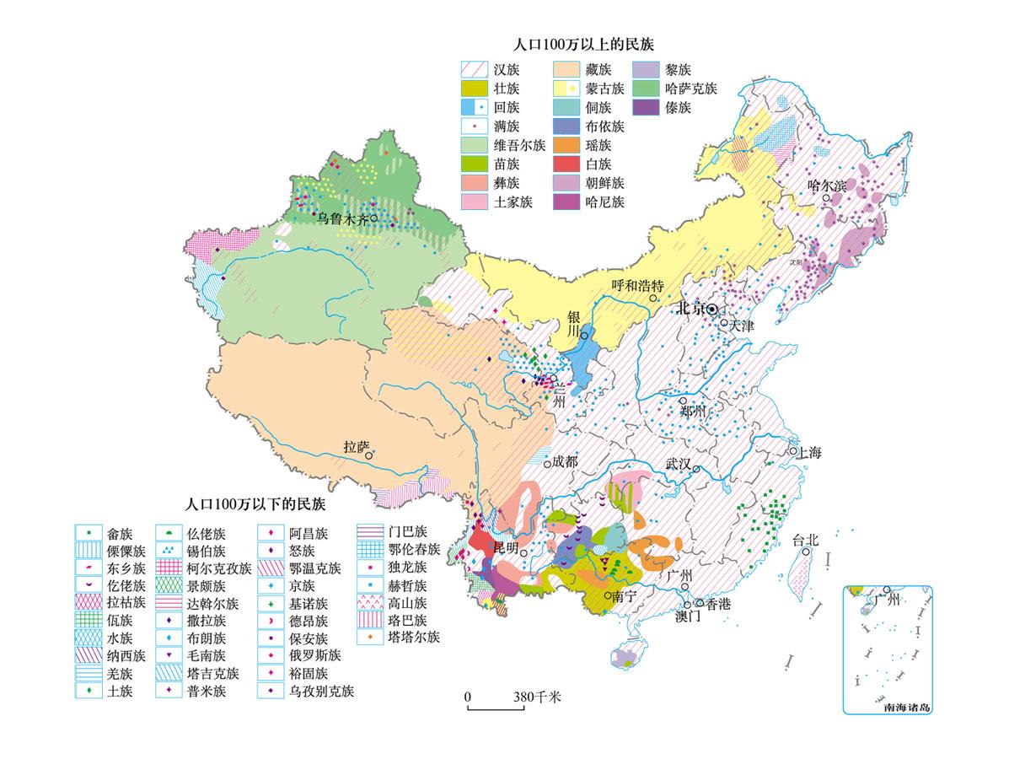
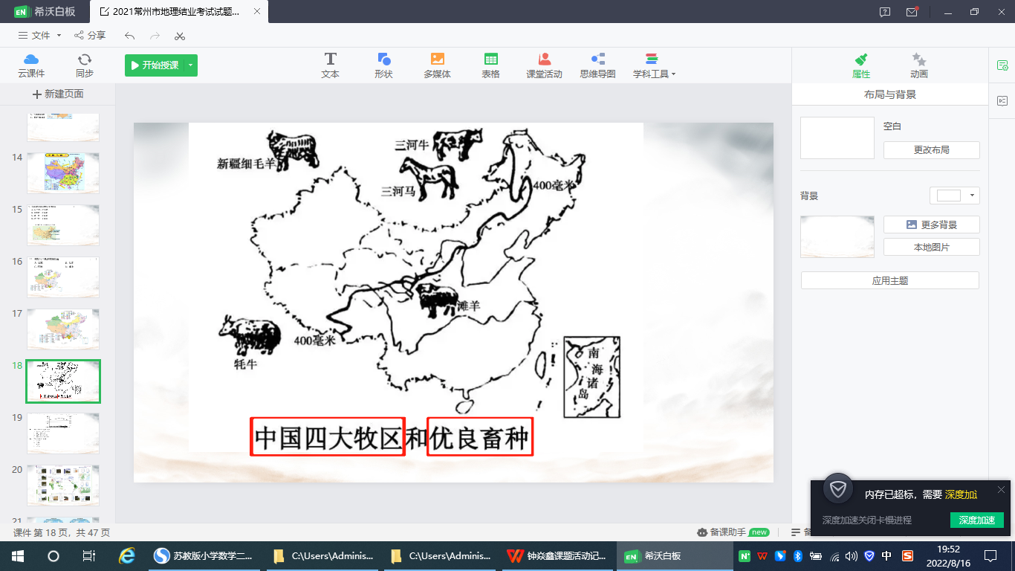
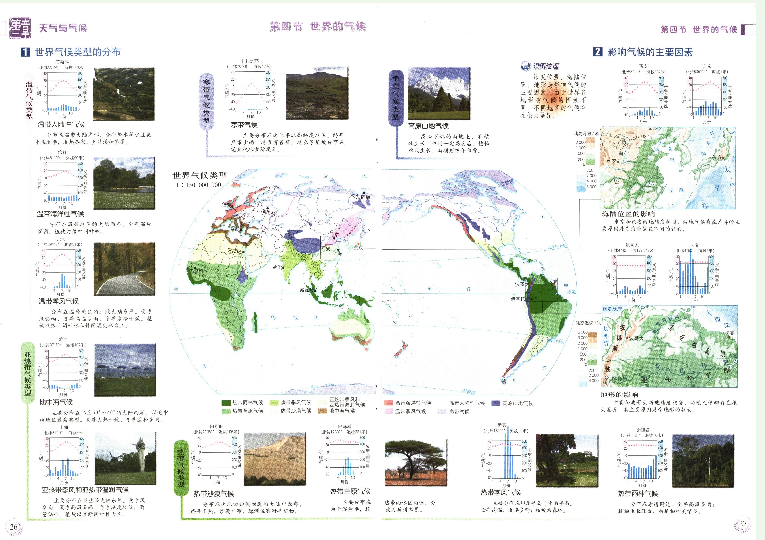
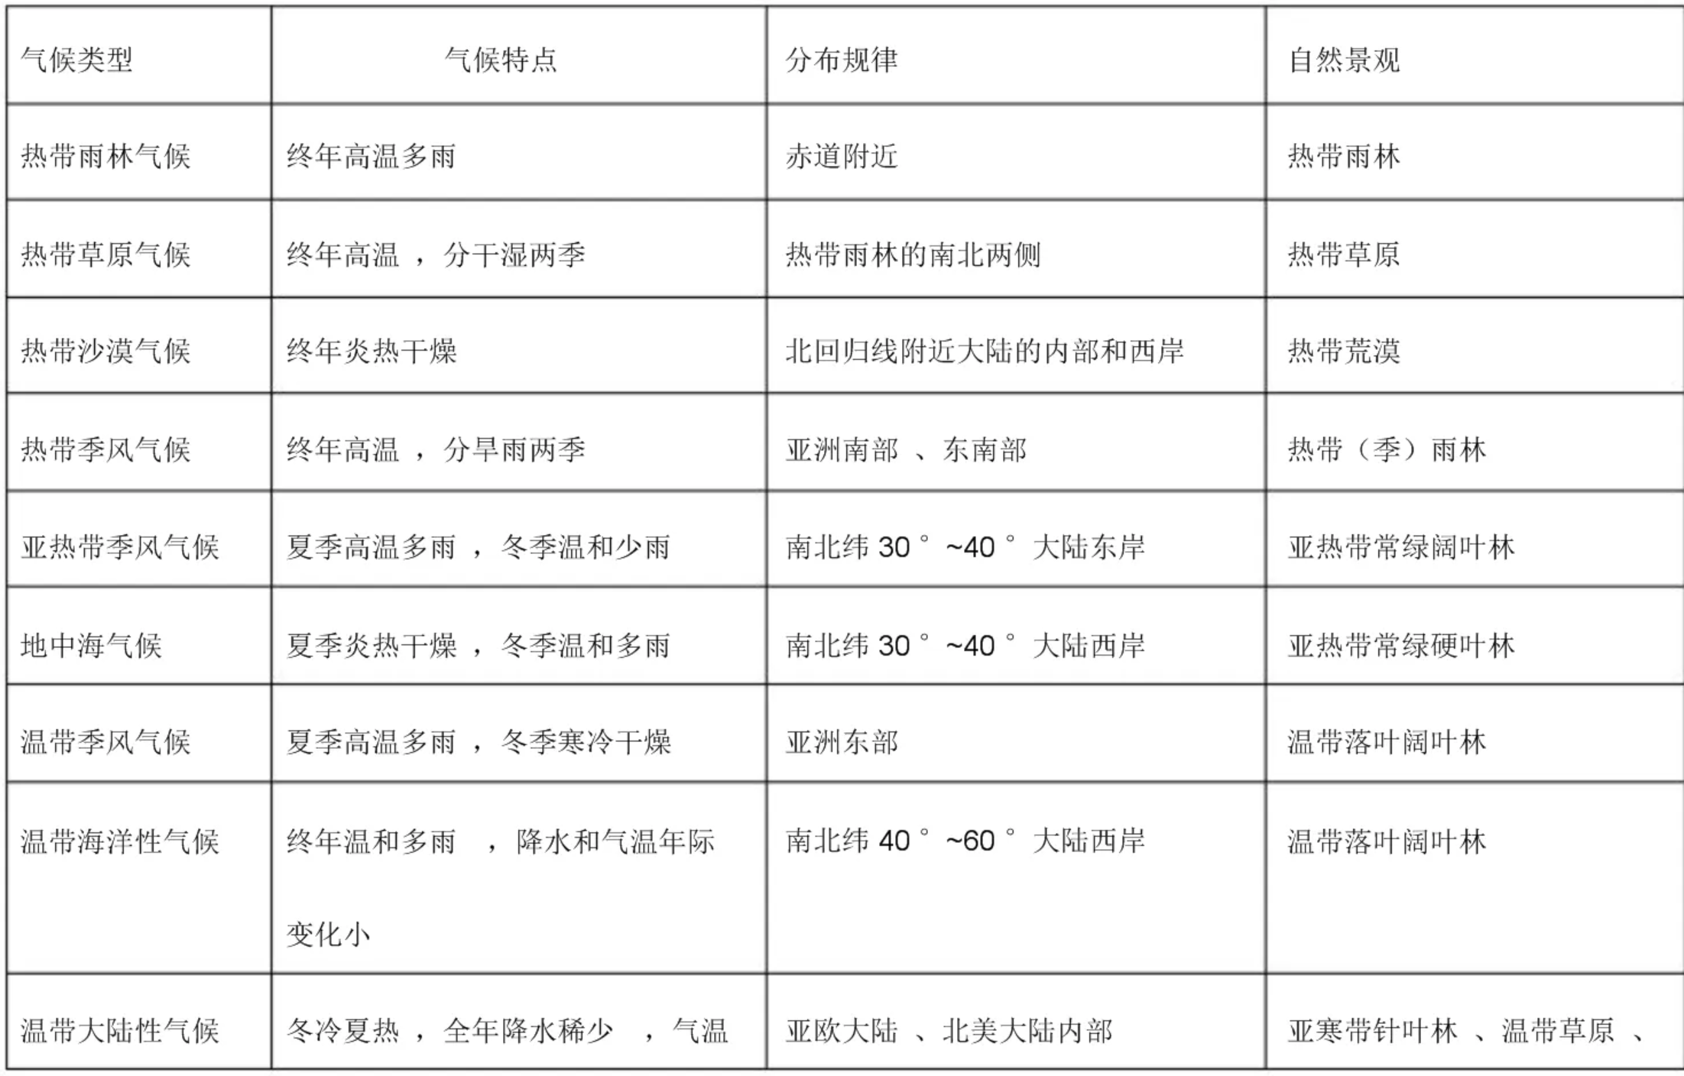
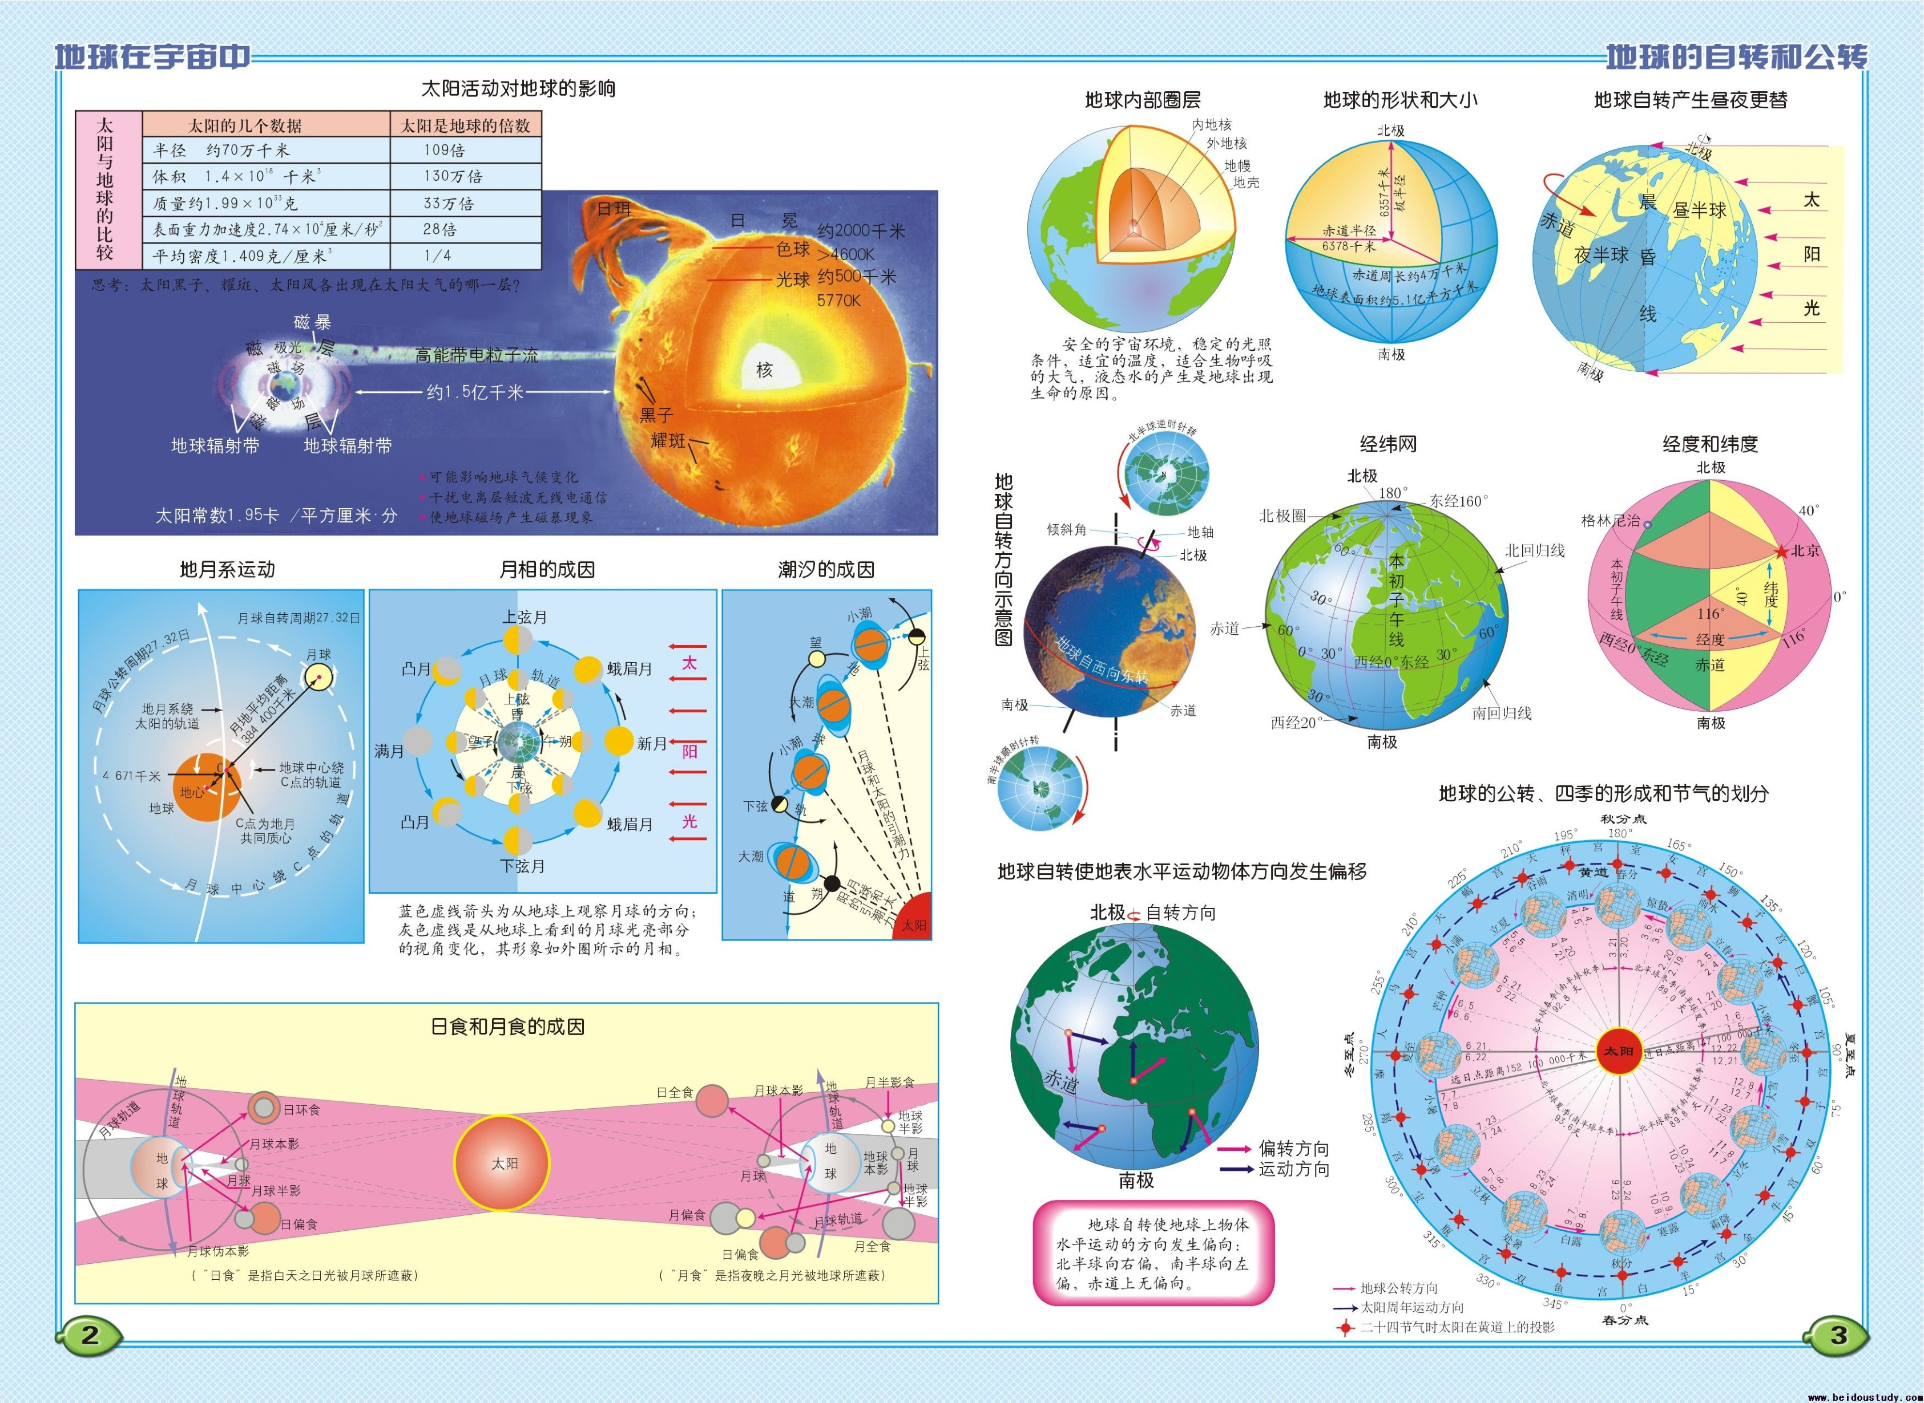
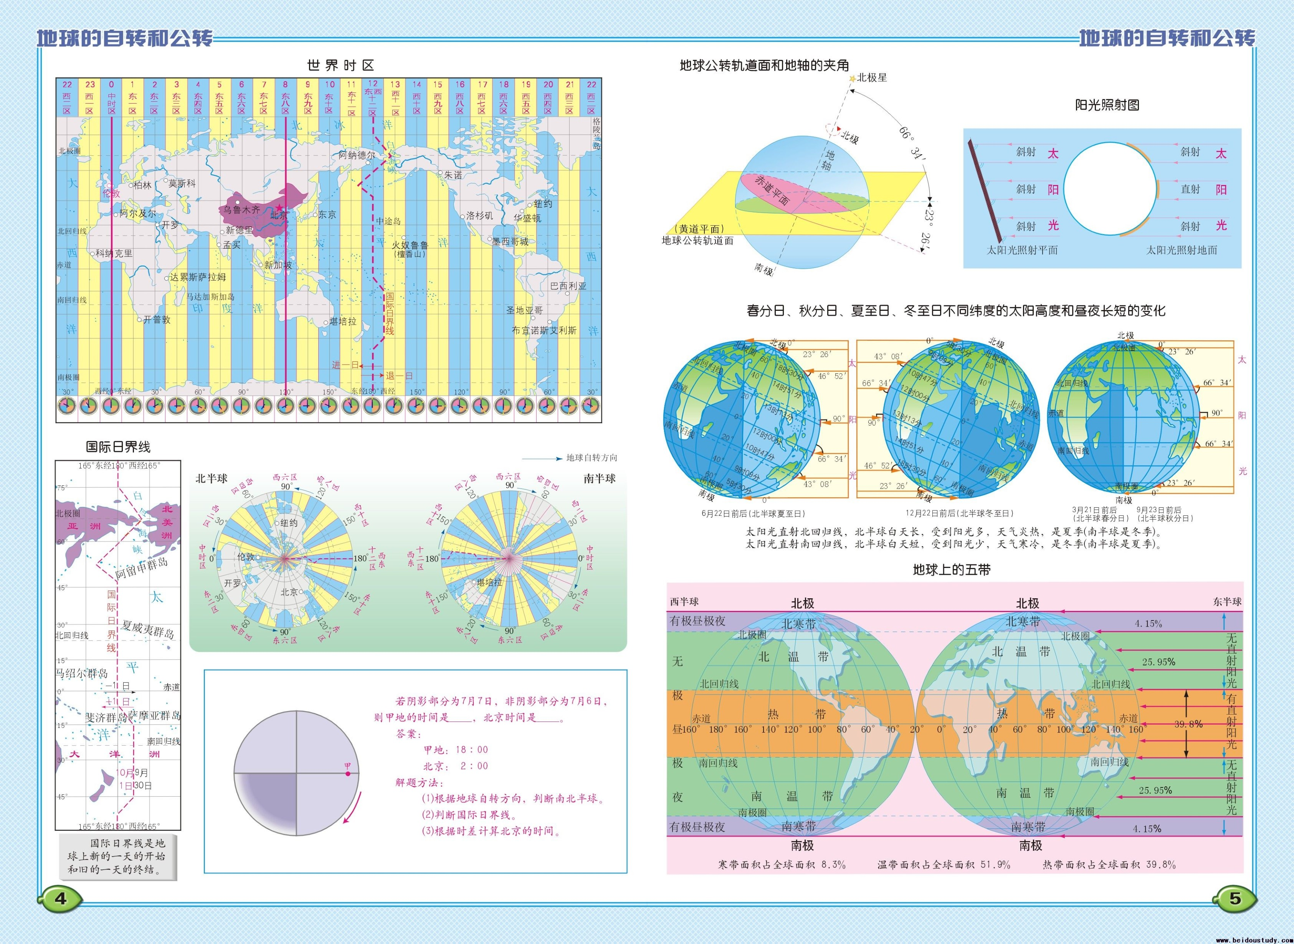
8.巩固练习
反思与评价
本节课是习题讲评课，精选了“2021常州市地理结业考试试题”中的典型选择题，围绕“做—评—评”展开课堂复习教学，充分利用了希沃白板技术的交互性优势，立足学生的学情，边练边复习，帮助学生走出误区、拓展知识，构建知识图谱和思维导图，较好的达成的预定的教学目标。课堂中学生参与度高、教师引导、讲评到位，课堂教学效能较突出。但由于复习课教学容量大，部分学困生的表现虽较以往有改变，但其知识复习巩固程度欠缺，需要展开有针对性的课后辅导。

